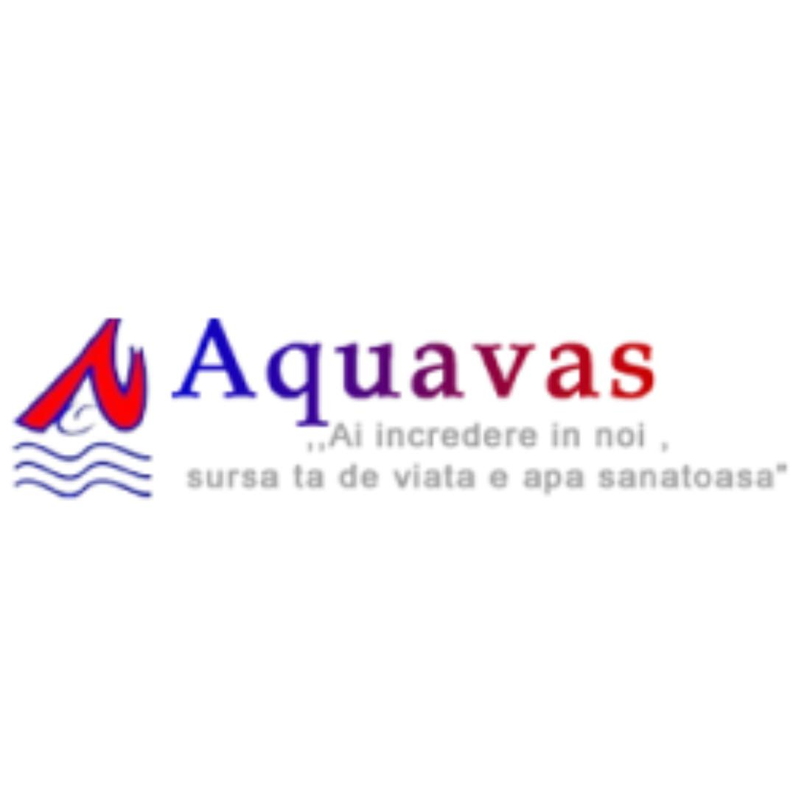
Societatea AQUAVAS S.A Vaslui, asistata de expert independent FOX MANAGEMENT CONSULTANTS SRL, anunta începerea procesului de recrutare şi selecţie pentru pozitia de Director Tehnic al Societăţii

Etapele de desfăşurare a procesului de recrutare şi selecţie sunt:
- Evaluarea prealabilă dosarelor de candidatură care alcătuiesc lista lungă.
- Evaluarea finală a candidaţilor selectaţi în lista scurtă. Interviul.

Condițiile generale minime obligatorii care vor fi îndeplinite pentru funcția de Director Tehnic sunt următoarele:

Condițiile generale minime obligatorii care vor fi îndeplinite pentru funcția de Director Tehnic sunt următoarele:

- studii superioare de lungă durată absolvite cu diplomă de licență in domeniul tehnic;
- experienta relevanta in domeniul studiilor superioare absolvite;
- cel putin 3 ani de experienta in pozitii de conducere / administrare;
- cel putin 7 ani de activitate profesionala in domeniul studiilor superioare absolvite;
- cunostinte despre managementul investitiilor cu fonduri europene;
- nu a fost destituit/ă dintr-o funcție publică sau nu i-a încetat contractul individual de muncă pentru motive disciplinare în ultimii 3 ani;
- cunoașterea limbii române (scris și vorbit);
- capacitate deplină de exercițiu;
- să nu aibă înscrieri în cazierul fiscal și judiciar;
- stare de sanatate corespunzatoare functiei publice pentru care candideaza, atestata pe baza de examen medical de specialitate

Candidatii selectati conform conditiilor minime de mai sus, vor fi evaluati pe baza matricei Directorului Tehnic.
Directorul Tehnic trebuie sa aiba experienta relevanta in domeniile care privesc activitatea societatii si anticipeaza provocarile societatii in anii urmatori.

Criteriile de evaluare / selecţie finală a candidaţilor – INTERVIU:
1. Dosarul de candidatură.
2. Matricea profilului de candidat.
3. Declaraţia de intenţie a candidatului.

Pentru a se califica pentru poziție, candidații trebuie să posede următoarele cunoștințe, aptitudini și abilități:
- Competente specifice sectorului de activitate al întreprinderii publice
Următoarele obiective specifice principale vor fi avute în vedere la stabilirea competențelor în domeniul de activitate al societății:
- cunoștinte despre sectorul de activitate al întreprinderii publice ;
- cunoștinte despre reglementările specifice domeniului de activitate al Societatii cu impact in activitatea financiar-contabila;
- cunoasterea pietei in care activeaza Societatea.

- Competente profesionale de importanta strategică/tehnica:
Directorul Tehnic va avea experiență în:
- îmbunătățirea performanței societăților și serviciilor pe care le-a administrat sau condus, bune capacități strategice și de evaluare a impactulului deciziilor privind societatea și părțile interesate ale acesteia;
- întelegerea rolului sau în oferirea unei direcții strategice pentru organizație pe termen lung;
- evaluarea opțiunilor strategice și a riscurilor,
- identificarea priorităților strategice și contributia la prezentarea de direcții strategice Consiliului de Administratie , în scopul de a oferi valoare și creștere pentru societate pe termen lung;
- cunoștinte și abilități de a evalua opțiuni strategice și riscuri, de a identifica priorități și de a contribui la îmbunătățirea strategiei de dezvoltare a societății;
- cunoștințe și practici de management și abilitatea de a comunica în clar așteptările și acțiunile necesare pentru realizarea indicatorilor stabiliți de Consiliul de Administratie;
- cunoștințe pentru managementul riscului, inclusiv abilitatea de a identifica, cuantifica și propune strategii pentru managementul riscului;
- capacitate de analiza si sinteza;

c. Guvernanta corporativă
O puternică înțelegere a principiilor și practicilor de guvernanță corporativă cu privire la:
- practici și principii de guvernanță corporativă, este familiarizat/ă cu legislația și politicile guvernamentale referitoare la guvernanța întreprinderilor publice și înțelege importanța gestionarii resurselor publice într-o manieră transparentă și eficace;
- rolului și responsabilitățillor directorului;
- gândire strategică și previziuni ;
- monitorizarea performanței •
-înțelege responsabilitățile functiei privind monitorizearea organizației și responsabilitățile sale legale, etice sau sociale.

d. Social si personal
Se au în vedere următoarele:
- Dezvoltarea și motivarea personalului
- Relaționarea cu succes cu alții în diverse grupuri și situații, promovând relațiile armonioase de lucru;
- Eficienta în negocierea de înțelegeri care obțin rezultatele dorite, într-o manieră ce demonstrează respect și integritate
- Imbunatatirea siguranței și sănătății ocupaționale a angajaților,
- Creșterea productivității muncii și a performanței personalului.

e. Etică si integritate
Se comportă cu integritate, onestitate și transparență în relația cu alții și cu societatea.
Evitarea situațiilor de conflict de interese sau incompatibilități prevăzute de O.U.G. 109/2011 privind guvernanța corporativă a întreprinderilor publice, cu modificările și completările ulterioare și Legea 31/1990 republicată, cu modificările și completările ulterioare .

f. Independentă
Posedă o gândire independentă și este capabil/ă să otëre provocarea și rigoarea necesare pentru a asista consiliul de administratie în realizarea unei înțelegeri globale a informațiilor și opțiunilor care facilitează un standard înalt în luarea deciziilor.

g. Alinierea cu Scrisoarea de asteptari a actionarilor

Rating | 1 | 2 | 3 | 4 | 5
Alinierea cu scrisoarea de asteptari a actionarilor | Calitatie si intentia exprimata nu se aliniaza |  |  |  | Alinierea se realizeaza atit la nivel de intentie cat si la nivel de calitati

Criterii de evaluare si selectie la interviu:
- Indeplinirea criteriilor generale si specifice si a celor prevazute in OUG109/2011, Legea 111/2016 si HG722/2016 privind normele de aplicare
- Cunostinte de afaceri in privinta obiectului de activitate al societatii
- Cunostinte, experienta si abilitati manageriale

Candidatii selectati conform conditiilor minime de mai sus vor fi evaluati in baza matricei Profilului Candidatului.

Dosarul de înscriere trebuie să cuprindă în mod obligatoriu următoarele documente:
- copia actului de identitate;
- copia diplomelor de studii;
- curriculum vitae
- cazierul judiciar / declaraţie pe proprie răspundere conform formular nr. 1;
- cazier fiscal / declaraţie pe proprie răspundere conform formular nr. 2;
- adeverinţa medicală care atestă starea de sănătate corespunzătoare / declaraţie pe proprie răspundere conform formular nr. 3;
- declaratie ca informatiile cuprinse in dosarul de candidatura corespund situatiei reale a candidatului – formular 4
- declarație pe propria răspundere dată în conformitate cu prevederile art. 326 Cod Penal, din care să rezulte îndeplinirea condițiilor prevăzute de Art. 6 din OUG 109/2011 – Formular 5
- declaraţie de consimţământ prin care candidatul îşi exprimă acordul de a se procesa datele sale personale în scopul procedurii de recrutare şi selecţie conform formular nr. 6;
- declaraţie pe proprie răspundere privind neîncadrarea în situaţia unui conflict de interese conform formular nr. 7;
- declaratie pe proprie raspundere privind riscul reputational conform formular nr. 8

∗ Candidaţii incluşi pe lista scurtă urmează să-şi completeze dosarul de candidatură cu cazierul judiciar, cazierul fiscal şi adeverinţă medicală, în cazul în care acestea nu au fost depuse la data depunerii dosarului.
Originalele actelor depuse la dosar vor fi văzute de comisie la proba de interviu.
Documentele necesare în procesul de recrutare / selecţie şi formularele de declaraţii se regăsesc pe pagina de internet a Societăţii AQUAVAS S.A. (www.aquavaslui.ro).

Dosarul de candidatură se va depune până la data de 20.09.2021 ora 12.00 la Registratura Societatii AQUAVAS S.A, Str. Stefan cel Mare Nr. 70 Vaslui, Judetul Vaslui în dosar plic închis şi sigilat, unde va primi un număr de înregistrare şi data certă a depunerii. Dosarul va avea menţionat “Candidatura pentru funcţia de Director Tehnic al Societatii AQUAVAS S,A Vaslui” , precum numele şi prenumele candidatului. O copie a dosarului va fi trimisa obligatoriu si pe adresa de mail a expertului independent FOX MANAGEMENT CONSULTANTS SRL respectiv aconsiliu@gmail.com
Plicurile ajunse după data şi ora menţionată nu vor fi luate în considerare, deasemenea nici dosarele care nu au fost transmise expertului independent.
Candidaţii declaraţi admişi la etapa de selecţie a dosarelor şi care se regăsesc pe lista scurtă, vor fi evaluaţi în cadrul interviului, ora şi locul desfăşurării acestuia urmând a fi anunţate personal fiecarui candidat . Relaţii suplimentare se pot obţine si la telefon: 0799.35.85.82.

